
OBMOČNO ZDRUŽENJE
VETERANOV VOJNE ZA SLOVENIJO
GROSUPLJE

OBČINA GROSUPLJE

VABITA
NA
SPOMINSKI POHOD
VILJEMA PODRŽAJA
IN SVEČANOST OB 35. LETNICI
VOJNE ZA SAMOSTOJNO SLOVENIJO
20. 6. 2026
Pohod se bo pričel ob 9. uri na domačiji Podržajevih na Medvedici 4, kjer se bo predvidoma ob 11. uri tudi končal. Po končanem pohodu bo na mestu, kjer je bilo med vojno za Slovenijo leta 1991 tajno skladišče orožja in je bilo pred 10. leti tudi postavljeno spominsko obeležje krajša svečanost in druženje udeležencev pohoda.
Pohod bo potekal po večinoma gozdnih poteh v okolici Medvedice. Tako se bodo udeleženci po prehojenih cca 8 km krožne poti vrnili na izhodišče.
Udeleženci pohoda naj se zaradi lažje organizacije pohoda prijavijo vodji pohoda Jožetu Klunu na
tel.: 040 737 314
ali e-mail : mjklun@gmail.com
Najkasneje do četrtka 18. 6. 2026
Udeležba na pohodu je na lastno odgovornost.
Pohodnike bosta pred odhodom na pot pozdravila predsednik OZVVS Grosuplje Alojz Potočnik in predsednica KS Št. Jurij
Marina Rebolj

Na svečanosti po končanem pohodu bo udeležencem spregovoril pokrovitelj pohoda župan občine Grosuplje dr. Peter Verlič

V krajšem kulturnem programu bodo sodelovali recitatorji: Mihaela Zorko, Ivo Puhar ter Franci Zorko, ki bo tudi povezoval program ter glasbenik David Podržaj s prijateljem.
Sledilo bo manjša pogostitev in druženje pod geslom:

»SOBORCI V VOJNI PRIJATELJI V MIRU«
»NAJ NE BO NIKOLI POZABLJENO«

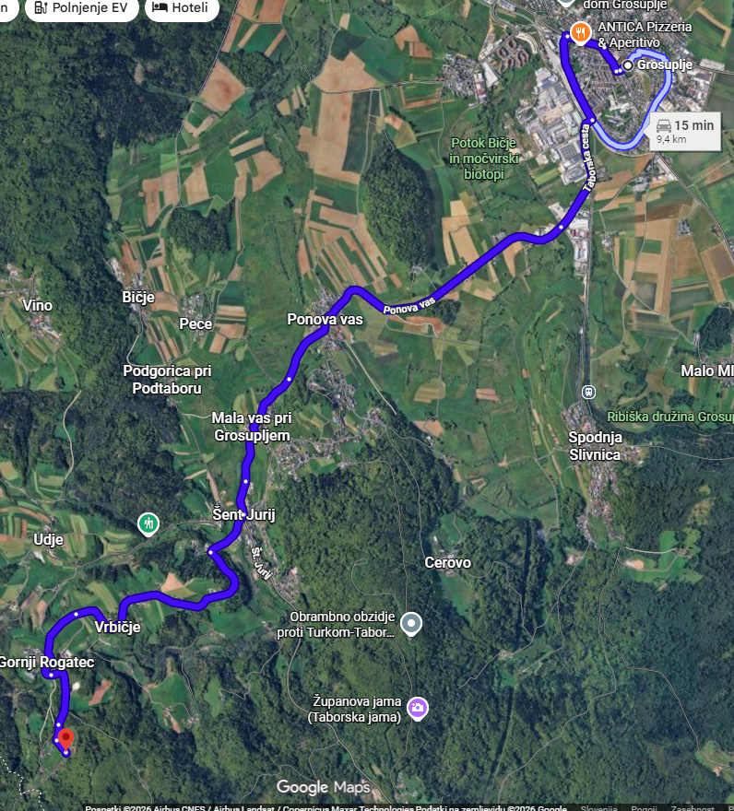
NAPOTEK ZA TISTE UDELEŽENCE POHODA IN SVEČANOSTI, KI POTI DO MEDVEDICE NE POZNATE
Pomembno je, da v Št. Juriju zavijete desno, če pridete iz smeri Grosuplja, oz. levo, če pridete iz smeri Turjaka. Nato nadaljujete mimo Osnovne šole Št. Jurij proti Vrbičju ter nato proti cilju na Medvedici (Tripmetal d.o.o.).
Za morebitne dodatne informacije lahko pokličete predsednika OZVVS Grosuplje Alojza Potočnika na tel.: 041 221 903

